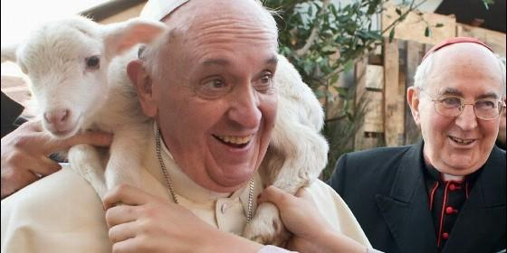
papa pastor

"Quien no conoce la ternura de Dios no conoce la doctrina cristiana", afirma Francisco


El Papa denuncia la "doble vida de muchos cristianos, también de muchos que son sacerdotes u obispos"

"Tenemos que entender a las ovejas perdidas. Todos tenemos algo, de oveja perdida"
Redacción, 06 de diciembre de 2016 a las 12:18
Hay una lectura que cuenta que Judas se ahorcó, se ahorcó ‘arrepentido'. Creo que el Señor tomará esa palabra (‘arrepentido') y la llevará consigo, no lo sé, puede suceder, pero esa palabra nos hace dudar

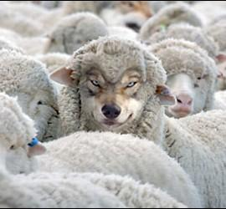
año de ovejas.
(RV).- Quien no conoce la ternura de Dios no conoce la doctrina cristiana, dijo el papa Francisco en la homilía de la misa matutina celebrada este martes en la Casa Santa Marta del Vaticano, dedicada en gran parte a la figura de Judas.
En el centro de la homilía del Papa estuvo el Evangelio de la oveja perdida y la alegría por el consuelo del Señor que no deja nunca de buscarla. "Él viene como juez, explicó el Papa, pero como un juez que acaricia, un juez que está lleno de ternura, hace de todo para salvarnos". No viene "a condenar sino a salvar". Nos busca a cada uno de nosotros, nos ama personalmente, "no ama a la masa indistinta", sino que nos "ama con nombre, nos ama como somos".

La oveja perdida, comentó el Papa, "no se ha perdido porque no tenía una brújula en la mano. Conocía bien el camino". "Se ha perdido porque tenía el corazón enfermo",cegado por una "disociación interior" y huye "para alejarse del Señor, para saciar esa oscuridad interior que lo llevaba a la doble vida": estar en el rebaño pero a la vez escapar hacia la oscuridad.

"El Señor conoce estas cosas" y por eso va a buscarla. "La figura que más que hace entender la actitud del Señor con la oveja perdida, confesó el Papa, es la actitud del Señor con Judas".

"La oveja perdida más perfecta del Evangelio es Judas: un hombre que siempre, siempre tenía algo de amargura en el corazón, algo que criticar a los demás, siempre distanciado. No conocía la dulzura de la gratuidad de vivir con los demás. Y siempre, (aunque esta oveja no estaba insatisfecha, Judas no era un hombre insatisfecho), escapaba".

"Escapaba porque era ladrón, siempre por ese lado. Otros son lujuriosos, otros... Pero siempre escapan porque tienen esa oscuridad en el corazón que los separa del rebaño. Es la doble vida, esa doble vida de muchos cristianos, también, con dolor lo digo: de muchos que son sacerdotes, obispos...", dijo Francisco.

"Judas era obispo, uno de los primeros ¿eh? La oveja perdida ¡Pobre! Pobre el hermano Judas como lo llamaba Mazzolari en ese sermón tan bello: ‘Hermano Judas ¿qué le pasa a tu corazón?'. Tenemos que entender a las ovejas perdidas. Todos tenemos algo, aunque sea pequeño (a veces no tanto) de oveja perdida".

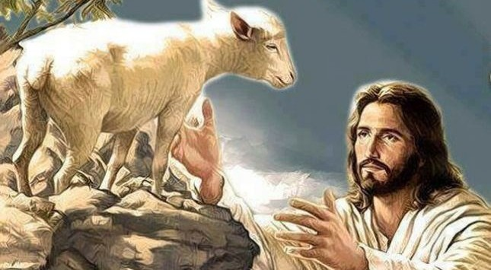

Esto que hace la oveja perdida, destacó el Papa, no es tanto un error como una enfermedad, algo que está en el corazón y que el diablo aprovecha. Así Judas con el "corazón dividido, disociado", es la imagen de la oveja perdida a la que el pastor va a buscar.
Pero Judas no entiende y "al final cuando ha visto la doble vida que ha hecho en la comunidad, el mal que ha sembrado, con su oscuridad interior, que lo llevaba a escapar siempre, buscando luces que no son la luz del Señor, sino que son como adornos navideños, "luces artificiales", se desesperó.

El Papa comentó: "Hay una palabra en la Biblia, el Señor es bueno, también para estas ovejas, no deja nunca de buscarlas. Hay una lectura que cuenta que Judas se ahorcó, se ahorcó ‘arrepentido'. Creo que el Señor tomará esa palabra (‘arrepentido') y la llevará consigo, no lo sé, puede suceder, pero esa palabra nos hace dudar".

"¿Qué significa? Que hasta el final el amor de Dios trabajaba en ese alma, hasta el momento de la desesperación. Esta es la actitud del buen pastor con las ovejas perdidas", reflexionó el Papa.

"Este es el anuncio, la Buena Noticia que nos lleva a Navidad y que nos pide esta sincera exultación que cambia el corazón, que nos lleva a dejarnos consolar por el Señor y no por los consuelos que vamos buscando para desfogarnos, para huir de la realidad, huir de la tortura interior y de la división interior".

Jesús, cuando encuentra a la oveja perdida no la insulta, aunque haya hecho mucho mal. En el Huerto de los olivos llama a Judas "amigo". Son las caricias de Dios.

"¡Quien no conoce las caricias del Señor no conoce la doctrina cristiana! -exclamó el Papa-. Quien no se deja acariciar por el Señor ¡está perdido! Y esta es la Buena Noticia, este es el consuelo que buscamos, que venga el Señor con su poder, recibir sus caricias, que nos encuentre, que nos salve y que, como a la oveja perdida, nos lleve al rebaño que es su Iglesia".

"Que el Señor nos dé esta gracia de esperar la Navidad con nuestras heridas, con nuestros pecados, reconocidos con sinceridad, de esperar el poder de este Dios que viene a consolarnos, que viene con poder pero este poder que es ternura, las caricias que nacen de su corazón -concluyó-, un corazón tan bueno que ha dado la vida por nosotros".

http://www.periodistadigital.com/religion/vaticano/2016/12/06/el-papa-denuncia-la-doble-vida-de-muchos-cristianos-tambien-de-muchos-que-son-sacerdotes-u-obispos-religion-vaticano-judas-ovejas perdidas.shtml?utm_source=Religi%C3%B3n+Digital&utm_campaign=547b1fc4c7-EMAIL_CAMPAIGN_2016_12_07&utm_medium=email&utm_term=0_afbad51ad0-547b1fc4c7-154200521

